Parlamentarischer Abend der DG PARO:
Patientenfokussiertes Handeln statt Methodenstarrheit

Regensburg, 19. März 2018 – In politisch bewegten Zeiten lud die Deutsche Gesellschaft für Parodontologie (DG PARO) Ende Februar Gesundheitspolitiker, Wissenschaftler sowie Vertreter der Zahnärzte und Krankenkassen zum Parlamentarischen Abend 2018 in Berlin. Unter dem Motto „Parodontitistherapie im Fokus – Wie bewerten wir die Wirksamkeit?“ diskutierten die Gäste wissenschaftliche Nutzenbewertungen und deren versorgungspolitische Konsequenzen. Anlass war ein Vorbericht des Instituts für Qualität und Wirtschaftlichkeit im Gesundheitswesen (IQWiG), der die Wirksamkeit der Parodontitistherapie aufgrund fehlender randomisierter kontrollierter Studien (RCTs) in Zweifel gezogen hatte und damit auch keine Notwendigkeit sieht, die unterstützende Parodontitistherapie in den Leistungskatalog der gesetzlichen Krankenkassen aufzunehmen. In der Diskussion zeigten sich die Gäste des Parlamentarischen Abends weitgehend einig: Methodenstarrheit in der Bewertung von Behandlungsmethoden, vor allem auf Kosten einer angemessenen Versorgung der Patienten, sei der falsche Weg.
Prof. Dr. Christof Dörfer, Präsident der DG PARO, machte in seiner Begrüßung deutlich, dass die Frage der Bewertung von Behandlungsmethoden weit über die Zahnmedizin hinausgeht und die Medizin insgesamt in ihren Grundfesten berührt. Im Kern gehe es darum, wie Wissen gewonnen und zum Nutzen des Patienten versorgungspolitisch eingesetzt werden kann, so Dörfer. Die Entwicklung der letzten Jahrzehnte, weg von „Eminenz“- und hin zu evidenzbasierter Medizin sei ohne jeden Zweifel begrüßenswert. Allerdings blockiert eine Reduktion evidenzbasierter Medizin auf randomisierte kontrollierte Studien (randomized controlled trials, RCTs) die evidenzbasierte Patientenversorgung anstelle sie zu fördern, da dadurch Studien ignoriert werden, die zur ärztlichen Entscheidungsfindung beitragen. Gerade in der Parodontologie trifft dies zu, da zahlreiche Studien vorliegen, die zwar den Qualitätsstandards zur Zeit ihrer Publikation, nicht aber den heutigen entsprechen.
Erfahrungswissen nicht durch statistische Evidenz zu ersetzen

Den Aspekt der evidenzbasierten Medizin griff auch Prof. Dr. Giovanni Maio in seiner Keynote auf. Der Medizinethiker der Universität Freiburg adressierte die Frage, welche Arten von Evidenz die Zahnmedizin benötigt, um die bestmögliche Behandlung der Patienten sicherstellen zu können. Unter Rückgriff auf David Sackett, einen der Pioniere der evidenzbasierten Medizin, kritisierte er deren ideologische Überhöhung und die Gefahr, dass diese entgegen ihrer ursprünglichen Intention zu ökonomisch und politisch motivierter Versorgungssteuerung genutzt werden könnte. Gerade Zahnmediziner benötigten neben Studienwissen profunde Erfahrung und die Fähigkeit, allgemeine Erkenntnisse auf den konkreten Einzelfall jedes Patienten anzuwenden und individuell richtige Entscheidungen zu treffen. Indikationsstellung in der Zahnmedizin sei ein kreativer Prozess, der nicht auf Basis eines Algorithmus‘ erfolgen könne. Maio warnte davor, RCTs als absoluten Königsweg der Evidenz zu postulieren, der jegliche andere Form des Wirksamkeitsnachweises für ungültig erklärt. Wenngleich diese in vielen Bereichen, etwa Medikamentenstudien, äußerst sinnvoll seien, stoße dieses Evidenzmodell gerade in der Zahnmedizin an seine Grenzen: Wie sollen Interaktionen des Zahnarztes mit seinem Patienten verblindet werden? Und will man Patienten erwiesenermaßen notwendige Behandlungen verweigern, um mit ihnen als Kontrollgruppe Wissen zu generieren? Der Medizinethiker plädierte daher abschließend dafür, die Sinnhaftigkeit von RCTs für den Erkenntnisgewinn auch einmal in Frage zu stellen und mutig nach anderen Wegen der Evidenz zu suchen.
Erfolgreiche Behandlung der Parodontitis

Prof. Dr. Peter Eickholz, Johann Wolfgang Goethe-Universität Frankfurt, verdeutlichte den Teilnehmern in seinem Vortrag die Entstehung und Entwicklung der Parodontitis und zeigte präventive Maßnahmen ebenso wie moderne Konzepte zur Behandlung der Erkrankung auf. Die menschliche Mundhöhle ist bakteriell besiedelt, was jedoch im gesunden Zustand kein Problem darstellt: Der Körper sorgt durch seinen Abwehrmechanismus dafür, dass die im Zahnbelag enthaltenen Bakterien nicht in den Körper eindringen. Wird jedoch dieser bakterielle Biofilm nicht regelmäßig und gründlich entfernt, kann eine Zahnfleischentzündung entstehen und in eine Parodontitis münden. Um dieser Gefahr präventiv begegnen zu können, sollten Risikofaktoren wie etwa Rauchen vermieden und der dysbiotische Biofilm durch häusliche und professionelle Mundhygiene regelmäßig entfernt werden. Kommt es zu einer Erkrankung, wird im Rahmen der aktiven wie auch der unterstützenden Parodontitistherapie der Biofilm aus den Zahnfleischtaschen entfernt, um, so Eickholz anschaulich, die „Verteidigungsmannschaften des Körpers aus Immunzellen in der Gingiva durch unsere zahnärztlichen Maßnahmen zu entlasten wie ein Einsatzheer in einer Belagerungsschlacht“ und so den Gewebeabbau zu stoppen. „Wir wissen, dass diese Behandlung effektiv dabei hilft, die Parodontitis aufzuhalten und Zähne zu erhalten. Das ist weltweit konsentiert“, so Eickholz abschließend.
Plädoyer für Methodenvielfalt
Prof. Dr. Christof Dörfer, Präsident der DG PARO, ging in seiner Präsentation näher auf die methodischen Kriterien des IQWiG ein und spannte den großen Bogen des wissenschaftlichen Erkenntnisgewinns von der Epidemiologie über die Grundlagen- und klinische Forschung bis hin zu Versorgungsforschung und Public Health. Unter dem Titel „Bestmögliche vs. bestverfügbare Evidenz“ thematisierte er das Pro und Contra von RCTs, die zwar ein geringes Verzerrungsrisiko aufweisen, dafür aber unter künstlichen Bedingungen operieren würden. Gerade für komplexe Systeme wie eine Parodontitistherapie stellte diese Kontrolle der Rahmenbedingungen aber schon per se eine Verzerrung dar. Aus seiner Sicht ist der Primat der RCTs vor allem auf die Angst vor Verzerrung zurückzuführen – dieser Angst dürfe jedoch nicht jede andere Art von Erkenntnisgewinn geopfert werden. Als Gegenentwurf stellte Dörfer daher das Instrument der Leitlinien vor, die nicht allein auf RCTs basieren, sondern das publizierte Wissen umfassend einbeziehen – einschließlich einer transparenten Darstellung des Verzerrungsrisikos. Darüber hinaus werden die Studien in einem interdisziplinären Diskurs unter Einbeziehung aller Mitspieler im Gesundheitssystem bewertet. Damit werde die Methodenstarrheit überwunden, publiziertes Wissen gehe nicht verloren und Empfehlungen könnten entlang verschiedener Grade von Sicherheit abgegeben werden. Der Präsident der DG PARO ist überzeugt: Flexible, multidisziplinäre Entscheidungsprozesse spiegeln die Versorgungsrealität besser wider als rigorose methodenorientierte Vorgehensweisen. Das Risiko von Verzerrung sei zwar ein wichtiges, ganz sicher aber nicht das einzig entscheidende Beurteilungskriterium für Evidenz.
Politik sieht Gesprächs- und Handlungsbedarf

Dirk Heidenblut (SPD) stellte in seinem Statement die Frage, ob die methodischen Vorgaben des IQWiG hinsichtlich der Nutzenbewertung zielführend seien. Wenngleich RCTs in bestimmten medizinischen Bereichen angezeigt seien, müsste dennoch stets hinterfragt werden, auf welcher Grundlage Entscheidungen über den Nutzen von Behandlungen getroffen würden. Darüber müsse auch das Gespräch mit dem Gemeinsamen Bundesausschuss (G-BA) gesucht werden. Christine Aschenberg-Dugnus (FDP) sieht die Politik hinsichtlich der Nutzenbewertung ebenfalls in der Pflicht: „Für uns steht im Fokus, dass die Patienten bestmöglich versorgt werden. Nur weil keine RCTs vorliegen, bedeutet das nicht automatisch, dass bestimmte Behandlungen nicht wirken.“ Medizin sei kein „Produzieren nach Vorgaben“, sondern müsse auch Erfahrungen der Behandler berücksichtigen. Ähnlich schätzt dies Dr. Kirsten Kappert-Gonther (Bündnis 90/Die Grünen) ein, für die ärztliches Handeln stets auch einen fortdauernden Reflektionsprozess unter Überprüfung der Quellen beinhaltet – nicht überall wo Evidenz draufstehe, sei auch Evidenz drin. Zudem bestehe die Gefahr eines sozialen Ungleichgewichts, wenn bestimmte präventive oder nachsorgende Behandlungen wie die Unterstützende Parodontitistherapie wegen vermeintlich fehlender Evidenz nicht im Leistungskatalog der Gesetzlichen Krankenkassen abgedeckt seien und daher privat gezahlt werden müssten.
Wissenschaftspolitische Herausforderung mit weitreichenden Folgen
In der abschließenden Diskussionsrunde wurden die Thematik der evidenzbasierten Medizin und ihre Bedeutung für die Arbeit des IQWiG nochmals kontrovers beleuchtet. Der Vertreter des GKV-Spitzenverbandes, Dr. Michael Kleinebrinker, etwa wies in diesem Zusammenhang auf die Ursprünge der evidenzbasierten Medizin für die Nutzenbewertung von Therapien und deren Aufnahme in den Leistungskatalog der GKV hin. Diese solle Sicherheit schaffen und die Leistungen der GKV auf eine transparente, verlässliche Basis zum Nutzen des Patienten stellen. Die Versorgung von Versicherten sei kein Experimentierfeld und eine Veränderung der Entscheidungsgrundlage daher sorgfältig abzuwägen. Dr. Wolfgang Eßer, Vorstandsvorsitzender der KZBV, sieht hier die Notwendigkeit eines versorgungspolitischen Dialogs zwischen allen beteiligten Institutionen. „Die Träger des G-BA werden entscheiden müssen, ob sie der Argumentation des IQWiG folgen oder nicht“, so Eßer. Er selbst sei der Ansicht, dass die Berücksichtigung der Parodontitistherapie in einem neuem Versorgungskonzept eine deutliche Verbesserung für die Patienten darstellen könnte. „Wir brauchen ein Versorgungssystem, das alltagstauglich und wirksam ist – immer mit dem Ziel, das Gesundheitssystem zu verbessern“, betonte auch Prof. Dr. Dietmar Oesterreich, Vizepräsident der Bundeszahnärztekammer. Dabei sei nach Möglichkeit ein Ausgleich zwischen evidenzbasierten Methoden und Erfahrungswissen zu schaffen. Schließlich müsse immer eine Reindividualisierung der Evidenz vorgenommen werden.
Unabhängig von der konkreten Frage der methodischen Nutzenbewertung und dem Für und Wider evidenzbasierter Medizin zogen die Gäste des Parlamentarischen Abends ein eindeutiges Fazit: Das Gesundheitswissen in der Bevölkerung muss durch konsequente Aufklärungsarbeit weiter verbessert werden. Gerade die Parodontitis wird häufig bagatellisiert und in ihren Wechselwirkungen mit der Allgemeingesundheit verkannt. Diese Aufklärung ist eine gesellschaftspolitische Ausgabe, die nicht alleine von den Zahnmedizinern bewältigt werden kann, sondern breite Unterstützung erfordert. Die Realisierung des aktuellen Konzeptes der KZBV für die systematische Parodontitistherapie im Leistungskatalog der gesetzlichen Krankenkassen könnte dazu einen wichtigen Beitrag leisten.
Dr. Martina Neunecker

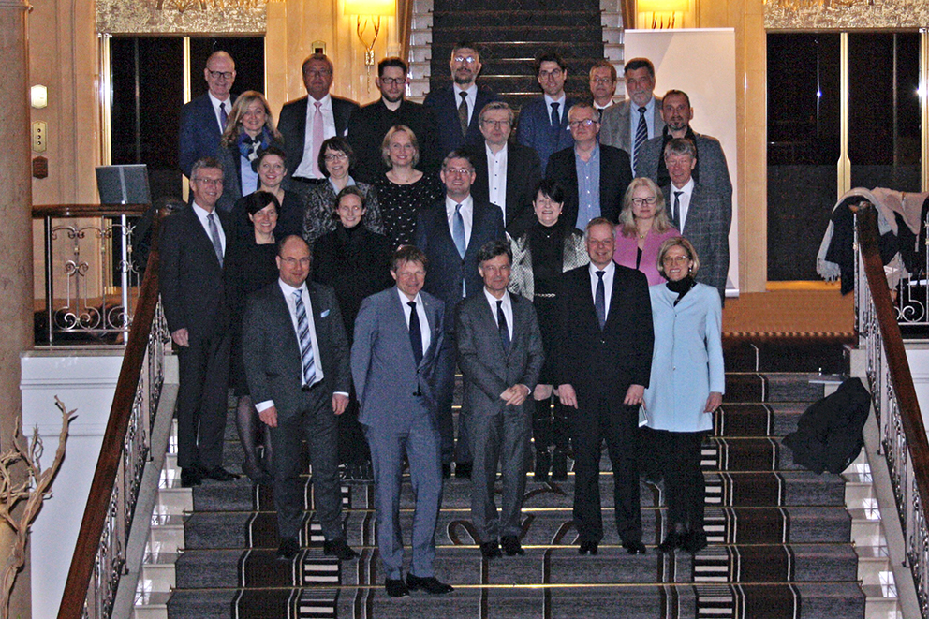

Bildinfo: Die Teilnehmer des Parlamentarischen Abends 2018 der DG PARO
Bildrechte: DG PARO
Abbildung zum Download unter www.accente.de/downloadbereich/dgparo

Zur Gesellschaft:
Die Deutsche Gesellschaft für Parodontologie e.V. (DG PARO) nimmt wissenschaftliche und fachliche Aufgaben auf dem Gebiet der Zahn-, Mund- und Kieferheilkunde, insbesondere der Parodontologie wahr. Für ihre fast 5.000 Mitglieder sowie zahnärztliche Organisationen ist sie seit über 90 Jahren beratend und unterstützend in parodontologischen Fragen tätig. Zu den Aufgaben der DG PARO gehört u.a. die Förderung der Forschung auf dem Gebiet der Parodontologie sowie die Auswertung, Verbreitung und Vertretung der wissenschaftlichen Erkenntnisse. Wesentliche Tätigkeitsschwerpunkte neben der Durchführung von wissenschaftlichen Tagungen, sind die Fort- und Weiterbildung auf dem Gebiet der Parodontologie sowie die Ausrichtung entsprechender Veranstaltungen. Zudem vergibt die Gesellschaft jährlich Wissenschaftspreise wie den Eugen-Fröhlich-Preis. Die DG PARO arbeitet, auch interdisziplinär, intensiv mit wissenschaftlichen Gesellschaften, Arbeitsgemeinschaften und Institutionen des In- und Auslandes zusammen. Sie verfolgt ausschließlich und unmittelbar gemeinnützige Zwecke.

Pressekontakt:

Gesellschaft:  Deutsche Gesellschaft für Parodontologie e.V.  Neufferstraße 1  93055 Regensburg  Tel.: +49 (0) 941/942799–0  kontakt@dgparo.de www.dgparo.de | Agentur:  Sieglinde Schneider  Accente BizzComm GmbH  Aarstraße 67  65195 Wiesbaden  Tel.: +49 (0) 611/40 80-610  sieglinde.schneider@accente.de

